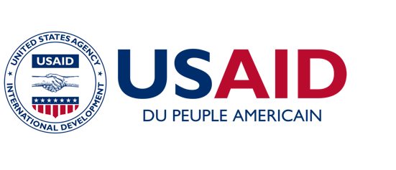
Interactions parent-enfant – Ghana
Transcription de la vidéo en français

Narrateur
Cette vidéo montre des interactions de soins adaptés entre un parent et un enfant au Ghana. Il n’y a pas de narration, ce qui permet aux spectateurs d’observer de plus près les expressions faciales, les gestes et les sons de l’enfant, et de voir comment le parent réagit. Il est recommandé de faire une pause à la fin de chaque scène et de réfléchir aux interactions aidant-enfant.

